Тема, затронутая в образовательном маршруте очень обширна, но у вас остались вопросы?
Перейдите по предложенным ссылкам и вы найдете много полезной информации: консультации педиатров, психологов, тренеров… На форуме пообщаетесь с родителями и специалистами в области детского спорта.
Полную информацию об образовательном маршруте Вы найдете на сайте нашего детского сада, в пункте меню «Уважаемые родители!», на странице «Педагоги».

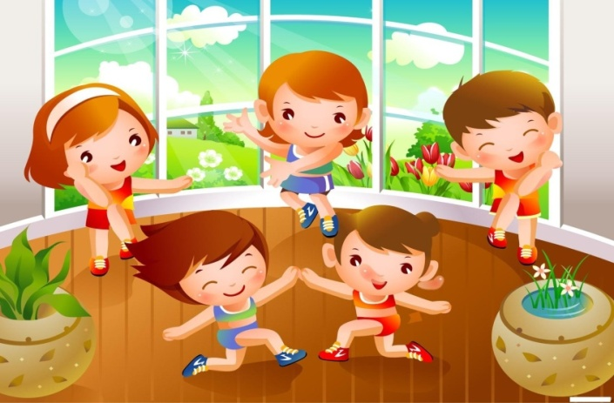

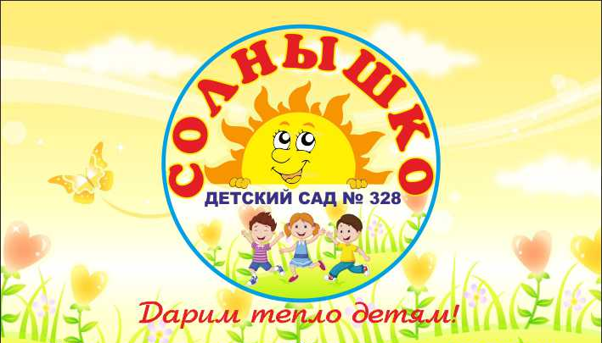

МБДОУ «Детский сад № 328»
г.о. Самара
Наш адрес: г. Самара,
ул. Партизанская, 204
Тел.: 261-87-30
Электронная почта: mdou328@mail.ru
Наш сайт: mdou328.ru

Муниципальное бюджетное дошкольное образовательное учреждение «Детский сад общеразвивающего вида № 328» городского округа Самара

Образовательный маршрут для организации совместной деятельности детей и родителей в сети Интернет
«Бокс или балет?»
Образовательная область «Физическое воспитание».

Разработала:
воспитатель Болгова
Галина Александровна,
первая квалификационная
категория.

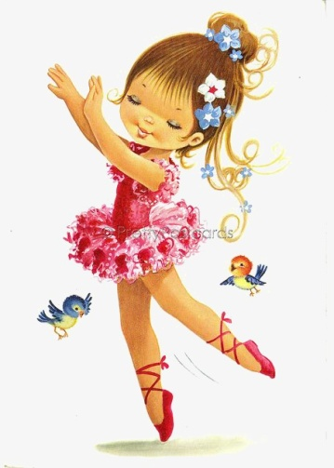

Самара 2018г.

«Физическое образование ребенка есть
база для всего остального.
Без правильного применения гигиены в развитии ребенка, без правильно
поставленной физкультуры и спорта
мы никогда не получим здорового поколения.»
Анатолий Васильевич Луначарский

Уважаемые родители!

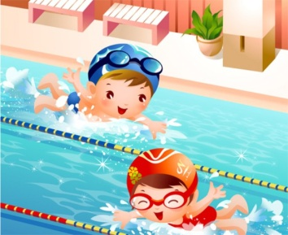
Этот образовательный маршрут посвящен проблеме выбора спортивной секции для ребенка дошкольника.

В настоящее время одной из актуальных проблем является сохранение и укрепление здоровья подрастающего поколения.
Когда ребенку исполняется 5 или 6 лет, Вы начинают размышлять о выборе спортивной секции. В многообразии различных видов тренировок тяжело подобрать вариант, который не только понравится ребенку, но и будет укреплять его здоровье. Чтобы сделать осознанный и безопасный для малыша выбор, предлагаю пройти по данному образовательному маршруту.

Цель, которую я преследовала, разрабатывая образовательный маршрут, это популяризация здорового образа жизни.

Здесь вы найдете адреса и телефоны спортивных секций города Самара, в которых с детьми занимаются бесплатно, а так же ссылки на сайты, посвященные детскому спорту.

Переходя по ссылкам, вы увидите, какими видами спорта можно заниматься ребенку 5-6 лет.

Плавание

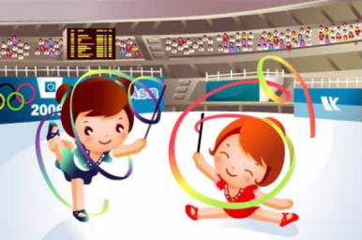

Художественная гимнастика

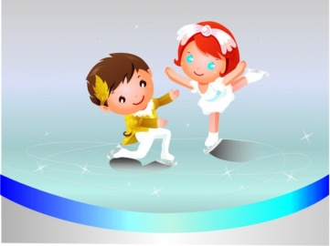 Фигурное катание
Большой теннис
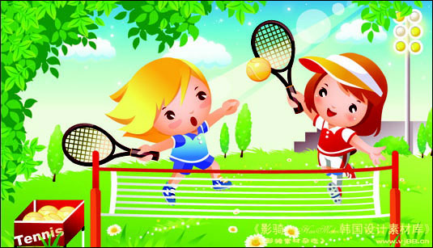

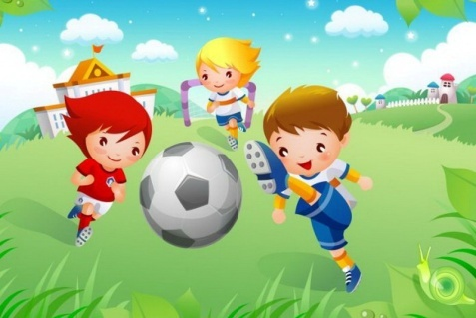
Футбол

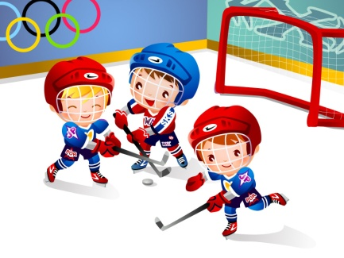
Хоккей

Единоборства

